X86汇编语言程序设计
实验报告

姓名：魏远卓 学号:71113211
东南大学计算机科学与工程学院、软件学院
School of Computer Science & Engineering
College of Software Engineering
Southeast University
二0一五年四月

实验一 汇编语言程序上机过程
一）实验目的
学会安装“16位汇编程序开发软件”的安装，完成将汇编语言源程序录入进计算机、利用ml.exe进行汇编，LINK进行链接，并用DEBUG调试16位程序的全部过程。本实验大家不必了解程序细节，只是为了熟悉开发环境和上机过程。

二）实验内容
3. 写16位汇编程序，从键盘输入一个字符串，然后换行后将该字符串输出到屏幕。
1）源程序
.8086
.model small
.stack
.DATA
CR DB 0AH,0DH,'$'
N EQU 20
MAXLEN DB N
ACTLEN DB ?
STRING DB N DUP('$')
.code
HELLO:
MOV AX,@DATA
MOV DS,AX
MOV AH,0AH
MOV DX,OFFSET MAXLEN
INT 21H
MOV DX,OFFSET CR
MOV AH,09H
INT 21H
MOV DX,OFFSET STRING
MOV AH,09H
INT 21H
MOV AH,4CH
INT 21H
END HELLO
2）运行结果贴图
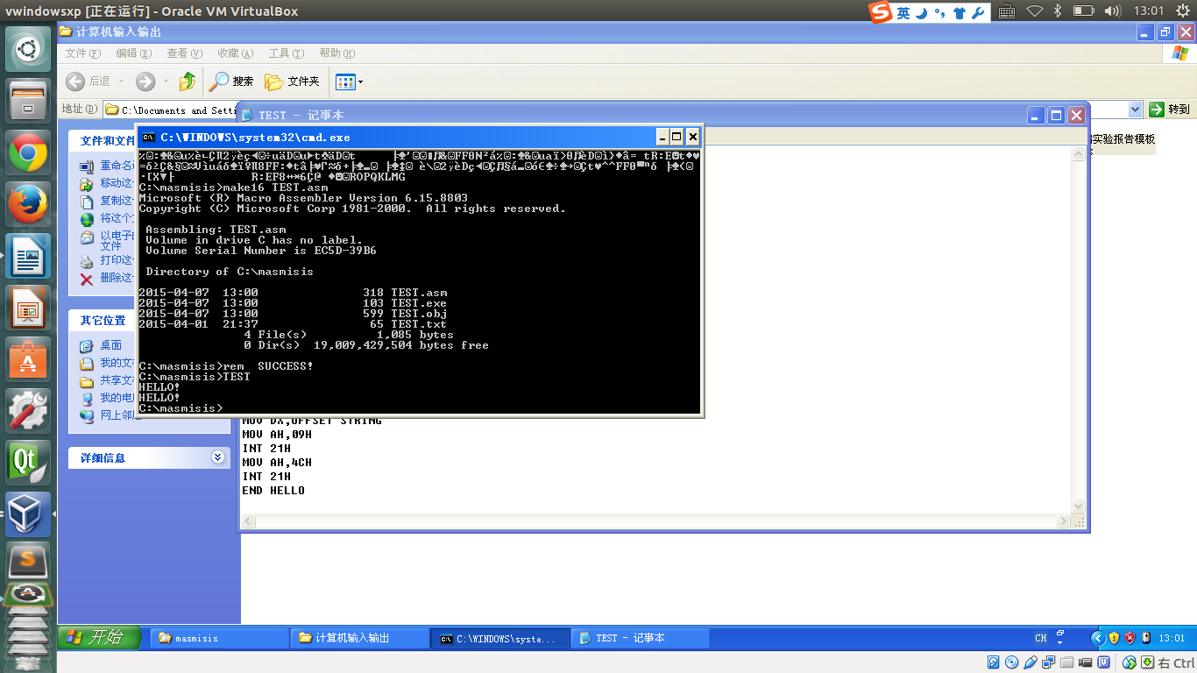

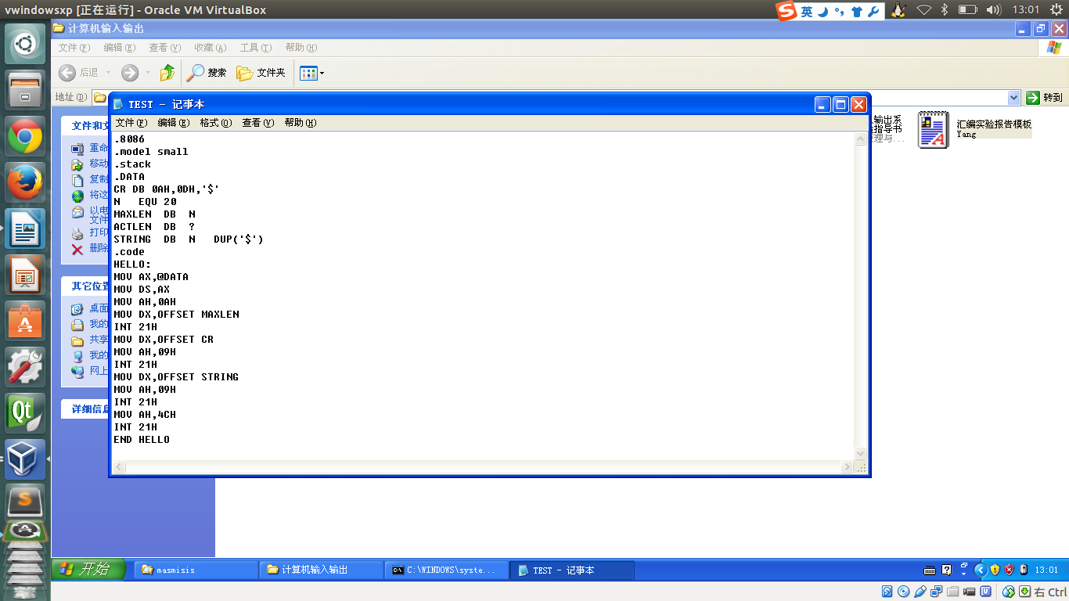
3）编程与调试心得（遇到的问题和解决的办法，以及获得的收获）

1 .DATA区中，内存数据按顺序存放
2 CR DB 0AH，ODH，‘$' （写在.data下）如果不加回车换行，屏幕上显示的输出会覆盖输入，分不清输出是哪些
3 要以mov，@data MOV DS，AX开头
4 一行输入或输出结尾对应一个INT 21H
5 一定要以‘$'因为这才表示真的结束，否则就会输出乱码（机器不知到输出何时终止）

